今天梳理了一下风险管控月出账的流程，对上次出账过程中遇到的一些问题进行标注,好些脚本都要改账期，存储过程运行时需要输入账期参数，有些脚本需要在不同的数据库上执行等。对需要修改的地方做了一些标注说明，方便下次出账。记录上次出账中遇到的问题以及相应的解决办法，在以后出账中遇到类似问题时，可以参考上次的处理方法。提高出账的效率。

也学了两个常用函数的使用方法：

1、Last_day()函数

功能：获取某个日期月份的最后一天时的日期

格式：last_day(某个日期)

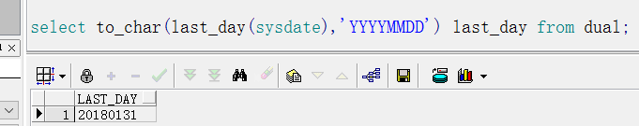

1、row_number() over()分组排序功能

功能:可是实现分组后，在组内排序，为每一条数据返回一个编号。

格式：row_number() over( [partition by ‘分组字段’] order by ‘排序字段’)

[partition by ‘分组字段’]：跟具某个字段分组，如果没有指定那么它把整个结果集作为一个分组，它和聚合函数不同的地方在于它能够返回一个分组中的多条记录，而聚合函数一般只有一个反映统计值的记录。 也可以通过该函数实现去重的功能